管理体系审核记录表
过程与活动、  抽样计划 | 涉及  条款 | 受审核部门：办公室 主管领导：于卫红 陪同人员：张娜 | 判定
 |  | 审核员：喻荣秋 审核时间：2022年3月5-6日
审核条款：
组织的岗位、职责权限；危险源识别评价；目标、指标管理方案；文件化信息；文件总则/管理手册、文件和记录控制；人员、组织知识；能力；意识；沟通；参与、协商；运行策划和控制；应急准备和响应；合规义务；法律法规要求；绩效的监视和测量；合规性评价；事件、不合格及纠正和预防措施控制；内部审核
涉及条款：O5.3/7.2/7.3/7.4/7.5/8.1/8.2/O5.4/;QE6.2/9.1/9.2/10.2；E6.1.2/6.1.3
岗位、职责和权限 | QE:5.3 | 办公室主要职责  • 负责组织协调和督促检查全公司的管理和质量/环境/职业健康安全管理工作；  • 归口管理质量环境安全管理体系文件、技术标准类文件和其他管理类文件；  • 负责公司档案的管理工作包括组织产品文件和质量/环境/职业健康安全管理体系运行文件的记录的归档管理；  • 负责公司各类资质的申报、文件的管理更新；  • 参与对供方的评价，需要时组织对供方管理体系的审核；  • 组织技术标准、规范的购置、发放；  • 负责公司日常行政管理包括基础设施和物资资源采购管理；  • 负责公司人力资源的规划、管理、开发和培训等制度体系的建立、实施和完善；  • 组织专业技术职称评审和技术岗位、特殊岗位上岗资格评审工作等；  • 负责公司总体绩效考核体系的建立、组织、实施和完善；  • 负责质量/环境/职业健康安全管理体系的建立、实施、保持和持续改进工作；  • 负责质量/环境/职业健康安全管理体系目标分解，负责质量/环境/职业健康安全管理体系运行中的组织、协调、监督、检查工作；  • 负责公司合规性评价、应急准备和响应工作的统一归口管理；  • 负责公司质量/环境/职业健康安全管理体系内审和管理评审工作的组织和实施；  • 负责质量/环境/职业健康安全管理体系有关数据的综合分析和改进控制；  • 负责本部门环境因素和危险源的识别和评价，进行必要的更新；  • 负责本部门应急准备和响应计划落实及应急情况的善后处理，包括本部门应急准备的物资管理。  •负责数据分析的管理；  •公司生产和销售过程的检查工作。 | Y
人员  能力  意识  沟通 | QE:7.2  QE7.3  QE7.4 | 公司能保证必要的资源运行质量、环境、安全职业健康管理体系，截至2022年2月28日统计，质量、环境、职业健康安全环保投入3.1万元；基本满足。  建立了《人力资源控制程序》，2021年10月10日实施；  公司现有人员25人，管理人员6人，管理人员和技术人员能够有效实施管理体系，并运行和控制其过程。  查见“2021-2022年度培训计划”，每月一个培训项目，2021年10月-2022年2月的培训已完成。 内容环保、职业健康安全法律法规、作业指导书、管理制度、应急知识、公司规章制度、继续教育培训等，有培训项目、培训对象、主办部门、培训教师、考核方式，计划完成时间、实际完成时间等，计划详细可行。  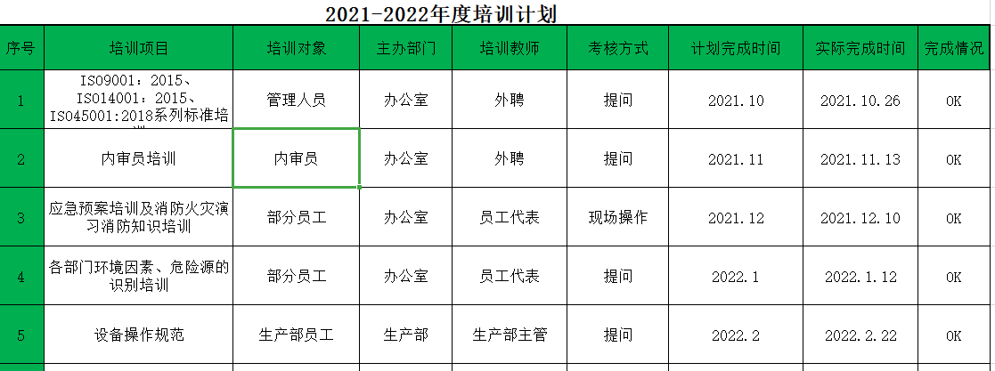  查“培训记录表”，抽见：  ISO9001：2015、ISO14001：2015、ISO45001:2018系列标准培训——2021.10.26；  内审员培训——2021.11.13；  应急预案培训及消防火灾演习消防知识培训——2021.12.10；  各部门环境因素、危险源的识别培训——2022.1.12；  设备操作规范——2022.2.22  考核及评价记录显示对培训效果进行了评价，培训达到预期的目的。  公司2021年10月-今无新分员工。  查见人员证书：  张红伟 低压电工作业证 证号 41012619691108371X 有效期 2024.1.16  柴文龙 N2 410184198708105656 有效期 2022.9.9  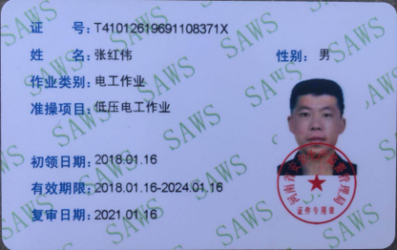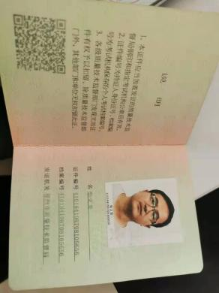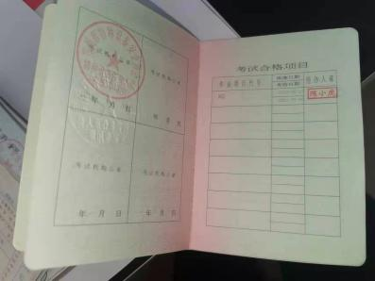  提供涉及职业危害岗位员工的健康检查表。  姬萧江--8681010130900740--在岗期间--2021.11.20  范中原--8681010130900744--在岗期间--2021.11.20  郭富仓--8681010130900724--在岗期间--2021.11.20  于红理--8681010130900728--在岗期间--2021.11.20  体检地点：郑州新华卓越健康管理有限公司第一门诊部，职业健康检查结果总结报告中，本次职业健康检查检出：疑似职业病0人，职业禁忌症0人，需要复查人员0人。  经与部门负责人沟通交流，主要通过培训提高岗位作业水平和环保、安全意识，询问部分员工，他们对公司的管理方针、管理目标、对环境、职业健康安全管理体系有效性的贡献，以及因自己岗位职责疏忽带来不符合给公司环境安全承诺带来的后果。  员工基本明确自身职责及岗位要求，自身工作影响，如何减少环境污染，员工人身安全意识等。  基本能满足要求。 | N
运行策划和控制 | QE:8.1 | 公司策划了环境安全管理相关程序文件和管理制度：生产提供控制程序、环境因素的识别与评价控制程序、采购控制程序、售后服务提供控制程序、岗位任职要求、应急准备和响应控制程序、现场安全管理制度、环境保护目标责任制等；  现场观察：  办公工作场所布局合理，座椅和办公桌符合人体工程学要求，工间能适当走动、休息； 办公环境光照、温度适宜，通风良好，基本满足办公需求；电路、电源正常，未见用电不当等安全隐患及不良影响现象。  查见配置有灭火器，状态良好，在有效期内。  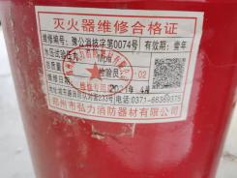  查见“劳保用品领用台账”，见发放了帽子、手套、耳塞、口罩、围裙发放记录记录，有领用数量、领用人签字、使用期限等。  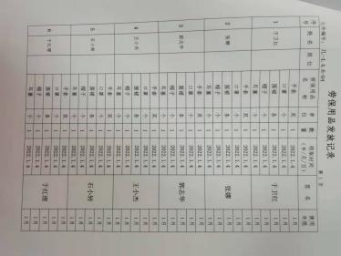  查见固体废弃物复印纸、电池、废硒鼓等统一存放处理。  与相关方的信息交流情况，2021年10月12日相关方环境、职业健康安全告知书，与相关方进行了环境和职业健康安全有关事项的沟通。  与郑州城建集团投资有限公司、东易日盛家具装饰集团有限公司郑州分公司、郑州鑫罡汽车装饰用品有限公司、广东协和金属制品有限公司、广州利民新材料有限公司、河南巨力胶业有限公司、香河中辰铝业有限公司沟通了体系建立运行的情况。 | Y
应急准备和响应 | E:8.2 | 公司制定了火灾消防应急预案、触电应急预案、疫情防控应急预案。  2021年12月15日办公室组织了办公区火灾消防应急演练，有演练计划、演练记录、演练结果评价：在现场演练过程中参加演练的人员都给予了充分的重视，在演练过程中能够听从应急领导小组的指挥，按规定的演练要求进行演练，通过就急演练使应急组织成员能够实地的实习应急处理程序过程，为应急组织成员掌握应急处理程序在出现突发火灾事件时有效的组织应急响应活动减少因此造成的人员、财产损失打下良好的基础。同时现场工作人员经过演练掌握了出现突发火灾事件时应如何按应急组织程序要求进行应急处理和有效的撤离和自身防护知识。演练取得了很好的效果。通过实地现场演练证实编制的“火灾事故应急救援预案”符合单位的实际情况，具有很好的适宜性，暂不需对预案进行修订。 | Y
成文信息 | QE7.5.1 | 为应对相应风险和机遇，公司依据GB/T19001-2016、GB/T24001-2016、GB/T45001-2020标准的要求并结合本公司的具体情况，采取PDCA的过程方法，建立、实施、保持并持续改进环境、职业健康安全管理体系。  策划了公司的管理体系文件，包括：  编制《管理手册》A版，管理体系于2021年10月10日发布实施；  编制程序文件31个，版本号：A/0，2021年10月10日实施；  编制有管理文件： 岗位任职要求、现场安全管理制度、环境保护责任制、 环保培训教育制度、 财务管理制度、采购管理规范、销售服务规范、业务服务检查制度、车辆管理规定等18项。中华人民共和国环境保护法、中华人民共和国环境噪声污染防治法、中华人民共和国大气污染防治法、中华人民共和国水污染防治法、中华人民共和国固体废物污染环境防治法、中华人民共和国节约能源法、中华人民共和国未成年人保护法、中华人民共和国消防法、中华人民共和国特种设备安全法、中华人民共和国劳动法、中华人民共和国妇女权益保障法、中华人民共和国安全生产法、河南省固体废物污染环境防治条例、河南省劳动保障监察条例等。基本符合。  ——在编制体系文件时，对文件进行标识，主要有文件名称/编制部门/批准日期/文件编号等，经查管理手册/程序文件基本符合标准要求。  管理体系文件经过总经理审批实施发布，目前文件和目录均适用。符合要求。  有《文件控制程序》，内容符合基本标准要求。  抽查：程序文件清单、记录清单、管理评审计划、培训计划、职业健康安全危险源识别与评价表等，其成文信息标识清晰，填写基本齐全、清晰，成文信息在文件柜中分类编目保存，成文信息的贮存和保护符合要求，检索方便。  成文信息由办公室负责保存，以便查阅。------基本符合标准要求。
产品和服务的要求 | Q:8.2 | 综合管理部负责人介绍沟通方式：通过办公会、安全例会、质量分析会、内审活动及报告、内部文件、报表、文件、通讯、会议、简报等方式获取。  针对合同洽谈、签订、履行过程中的问题，及时电话联系，明确各自的要求，执行合同。目前沟通效果良好。  公司主要通过在产品生产前期、生产过程中及产品交付后售后服务过程中，与顾客建立有效沟通渠道，及时将了解到的顾客要求传达到各有关部门，确定与产品有关的要求。对顾客要求进行识别、确认，组织人员评审。  查采购合同，抽见：  - 郑州鑫罡汽车装饰用品有限公司 三聚氰胺饰面板 2021.12.21  - 广东协和金属制品有限公司 五金件 2022.2.18  - 广州利民新材料有限公司 热熔胶 2022.1.6  - 河南巨力胶业有限公司 白乳胶 2022.2.23  - 香河中辰铝业有限公司 铝材 2022.3.1  - 河南鑫三得利家居科技有限公司 封边条 2022.1.15  以上合同明确了产品名称、商标、型号、数量、金额、质量技术标准、运输、包装、验收、结算等； 供方均在合格供方名录；合同签订之前公司对合同进行评审，确定的要求是充分和适宜的，有采购合同的评审记录。  产品要求的评审基本符合标准要求。公司目前尚未发生合同更改的情况，询问对更改情况的控制较为明确清楚。 | Y

说明：不符合标注N

